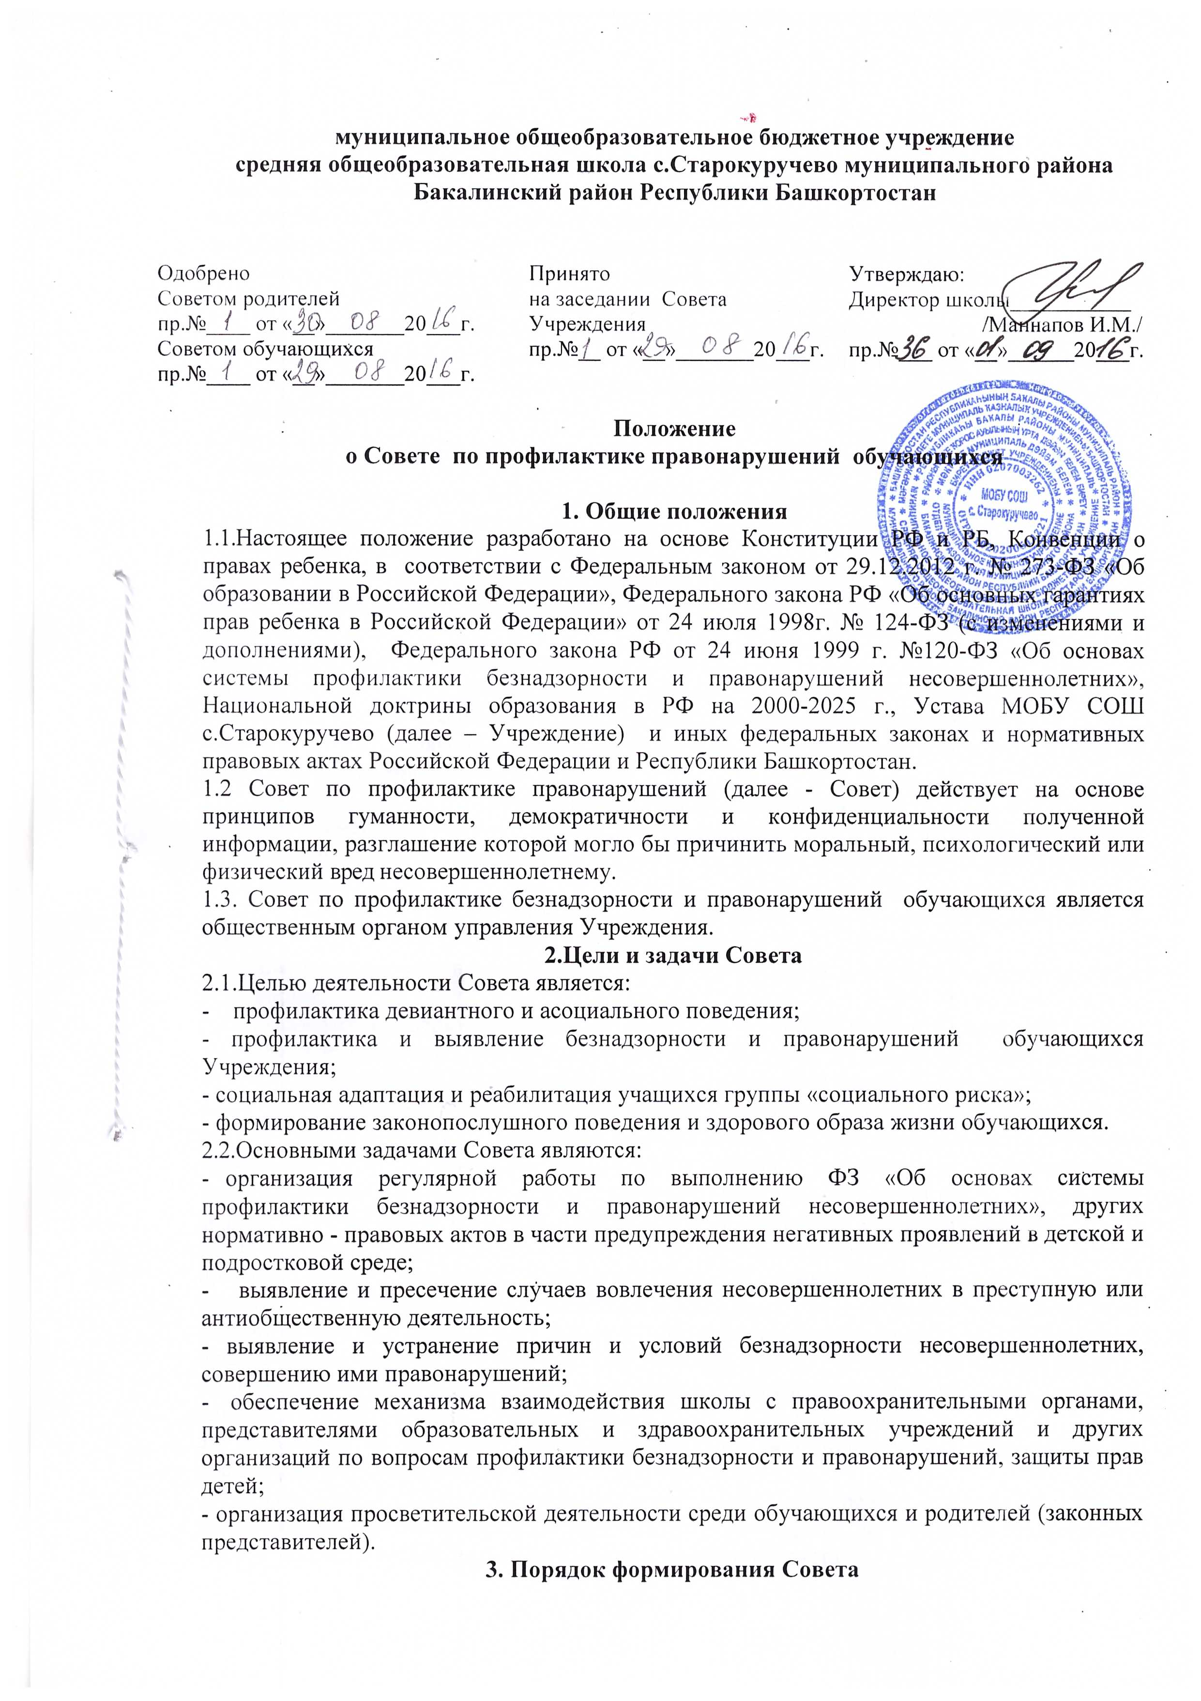

3.1.Состав Совета формируется директором школы и утверждается приказом.
3.2. Совет состоит из председателя, заместителя председателя, секретаря и членов совета. Членами Совета могут быть заместители директора, социальные педагоги, педагоги-психологи, классные руководители, медицинские работники, воспитатели,представители родительской общественности, органов ученического самоуправления, а также представители органов внутренних дел и иных органов учреждений системы профилактики безнадзорности и правонарушений несовершеннолетних.
3.3 Численность состава Совета от 7 до 15 представителей. Председатель Совета назначается директором Учреждения, как правило, из числа своих заместителей по социальной или по воспитательной работе. Секретарь Совета назначается председателем.
4. Организация работы Совета
4.1.Председатель Совета:
- организует работу Совета;
- определяет повестку дня, место и время проведения заседания Совета;
- председательствует на заседаниях Совета;
- подписывает протоколы заседаний Совета.
4.2. В отсутствие председателя его обязанности выполняет заместитель председателя.
4.3. Организационное обеспечение заседаний Совета осуществляется секретарем. Секретарь Совета:
-составляет проект повестки для заседаний Совета;
- информирует членов Совета о месте, времени проведения и повестке дня Совета, обеспечивает их необходимыми справочно-информационными материалами;
- оформляет протоколы заседаний Совета, осуществляет анализ и информирует Совет о ходе выполнения принимаемых решений.
5. Порядок работы Совета профилактики
5.1.Совет совместно с администрацией школы составляет план работы Совета на учебный год с учетом нормативных документов и программы развития воспитательной системы Учреждения.
5.2. Совет профилактики согласовывает свою работу с педагогическим Советом.
5.3.Определяет ответственных членов Совета за организацию проведения профилактических мероприятий, вносит свои корректировки и осуществляет контроль их исполнения.
5.4.Организует проверку полученных сведений, принимает меры для нормализации конфликтных ситуаций, примирения сторон или поручает педагогу-психологу провести проверку и подготовить заключение о постановке учащегося на внутришкольный учет.
5.5. Выносит решения о постановке или снятии с внутришкольного учета. Постановке на внутришкольный учет не подлежат обучающиеся по образовательным программам дошкольного и начального общего образования, учащиеся с ограниченными возможностями здоровья (в т.ч. с задержкой психического развития и различными формами умственной отсталости), а также во время их болезни и во время каникул.
5.6. В своей деятельности по организации и проведению профилактики безнадзорности и правонарушений учащихся взаимодействует с правоохранительными органами, комиссией по делам несовершеннолетних и защите их прав, органами и учреждениями здравоохранения, социальной защиты населения, родительской и ученической общественностью, а также с другими общественными организациями и объединениями.
5.7. Проводит переговоры, беседы с родителями (законными представителями) и другими лицами, у которых возникли конфликтные ситуации с обучающимися.
5.8. Планирует и организует иные мероприятия и взаимодействия, направленные на предупреждение асоциального поведения обучающихся.
5.9. Заседания Совета проводятся регулярно, не реже 1 раз в месяц.
Внеочередное (чрезвычайное) заседание Совета проводится по решению председателя Совета либо по инициативе не менее половины членов Совета.
5.10. Заседание Совета правомочно, если на нем присутствует не менее половины членов Совета.
5.11.Члены Совета участвуют в его работе лично и не вправе делегировать свои полномочия другим лицам.
5.12.Решения Совета принимаются большинством голосов присутствующим на заседании членов Совета и реализуются через приказы директора.
5.13. Решения Совета доводят до сведения педагогического коллектива, обучающихся, родителей (законных представителей) на оперативных совещаниях, общешкольных и классных родительских собраниях.
5.14. Заседание Совета в течение трех дней со дня его проведения оформляется протоколом, который подписывается председательствующим на заседании и секретарем Совета. Протоколы заседаний Совета нумеруются с начала учебного года и хранятся у председателя Совета.
6. Основные функции Совета профилактики
6.1. Координация деятельности субъектов управления, специалистов служб сопровождения, классных руководителей, воспитателей, родителей (законных представителей) обучающихся, представителей внешкольных организаций по направлениям профилактики безнадзорности и правонарушений, вопросам охраны прав ребенка.
6.2. Оказание консультативной, методической помощи родителям (законным представителям) в воспитании детей.
6.3. Организация и оказание содействия в проведении различных форм работы по профилактике безнадзорности и правонарушений среди обучающихся Центра, охране прав детей.
- Обсуждение анализа результатов деятельности классных руководителей, воспитателей по профилактике безнадзорности и правонарушений, валеологической и психологической службы по работе с детьми «группы социального риска».
- Рассмотрение конфликтных ситуаций, связанных с нарушением локальных актов Центра, с проблемами межличностного общения участников образовательного процесса в пределах своей компетенции.
6.6. Привлечение специалистов - врачей, психологов, работников правоохранительных органов к своевременному разрешению вопросов, относящихся к компетенции Совета по профилактике безнадзорности и правонарушений обучающихся.
6.7. Подготовка ходатайств в педагогический совет школы о решении вопроса, связанного с дальнейшим пребыванием учащихся - правонарушителей в школе в соответствии с действующим законодательством.
6.8. Обсуждение вопросов пребывания детей в неблагополучных семьях, подготовка соответствующих ходатайств в органы опеки, попечительства и медицинского обслуживания.
Приложение 1
Функциональные обязанности членов
Совета по профилактике правонарушений учащихся
МОБУ СОШ с.Старокуручево
Участники | Обязанности
Председатель Совета профилактики школы  (заместитель директора школы по ВР) | -организует работу Совета профилактики;  -обеспечивает систематичность заседания Совета профилактики школы;
 | -формирует состав участников для очередного заседания;
 | -формирует состав учащихся которые обсуждаются или приглашаются на заседание;
 | -контролирует выполнение рекомендаций Совета профилактики;
 | -оказывает необходимую помощь членам Совета профилактики;
 | -организует мероприятия направленные на профилактику ПАВ;
 | -контролирует внедрение программ превентивного образования, отслеживает работу по выбранной программе;
 | -организует досуг учащихся;
 | -отслеживает работу по базе данных учащихся находящихся в социально-опасном положении
заместитель директора школы по ВР | 1.Выявляет учащихся«группы социального риска» составляет карточки на каждого из них с учетом: фамилии, имени, года рождения, класса, группы, здоровья, учебы, поведения, общественной активности, состава семьи, эмоциональных отношений в ней, семейных проблем.
 | 2. Устанавливает характер педагогической запущенности, отношения к учебной деятельности, отставания, проявления волевых качеств.
 | 4. Изучает полезные интересы, способности и профессиональные намерения.
 | 5.Изучает психолого-медико-педагогические особенности личности ребёнка.
заместитель директора школы по ВР | 1.Изучает психологические своеобразия учащихся «группы социального риска»
 | 2. Выявляет проблемы семейного воспитания.
 | 3.Проводит психологическое консультирование родителей (законных представителей), учителей, воспитателей, учащихся.
 | 4.Обеспечивает коррекцию положительного воспитательного воздействия выбранных средств воспитания.
 | 5.Организует сбор диагностических данных на подготовительном этапе;
 | 6.Оказывает консультативную помощь;
 | 7.Определяет факторы, препятствующие развитию учащихся;
 | 8.Обеспечивает проведение различных форм профилактической работы с участниками образовательного процесса;
 | 9.Обобщает, систематизирует полученные диагностические данные, готовит аналитические материалы.
Классный руководитель | 1.Создает благоприятные условия для развития личности ребенка «группы социального риска»
 | 2. Отслеживает пробелы в знаниях, снятие «синдрома неудачника».
 | 3. Заботится об укреплении положения детей в группе, классном коллективе (снятие синдрома изгоя)
 | 4.Поощряет положительные изменения, создаёт обстановку успеха.
 | 5.Оказывает помощь в проведении правовых мероприятий
 | 6.Составляет характеристику и выписку из журнала успеваемости.
Секретарь | - Составляет проект повестки для заседаний Совета;
 | - Информирует членов Совета о месте, времени проведения и повестке дня Совета,
 | - Оформляет протоколы заседаний Совета,
 | - 4. Осуществляет анализ и информирует Совет о ходе выполнения принимаемых решений.
 | - Обеспечивает членов Совета необходимыми справочно-информационными материалами;

